WEB应用开发大型实验

实验指导书
一、实验目的
综合应用WEB开发中jsp、Servlet、JavaBean等技术，结合数据库管理，设计并实现基于MVC架构的小型信息管理系统，以提高对WEB应用系统的分析设计能力和解决实际问题的能力。

二、实验环境和内容
1、实验环境
（1）操作系统： WindowsXP或Win7或linux
（2）开发工具包：JDK1.7以上
（3）WEB服务器：TOMCAT7.0以上
（4）开发环境：Eclipse3.0以上或MyEclipse10.0
（5）数据库：MySQL5.5或pgSQL9.0以上

2、实验内容
实验要求完成一个小型管理系统，实验内容可自选但经老师同意，也可选择以下四任意一个：
（1）课程满意度调查系统
拟设计开发一套课程满意度调查，包括课程管理、调查题目管理、调查统计等功能。要求自行设计调查表（调查题目至少10个以上，选择性题目至少4个选项以上，至少有1-2个非选择题的建议或意见），可允许学生在前台填写调查表， 填写调查表时需先登录，并对记录调查结果；后台可设置课程、调查题目、调查记录查询以及调查结果统计等功能，调题查结果统计需对每个题目的调查结果进行统计。
课程满意度调查可参考：http://www.sojump.com/jq/2253165.aspx
选做：统计功能实现柱状图或饼图。

（2）停车场收费管理系统
根据杭州市物价局核准的某停车场（共有100个车位）收费标准收取占道泊位费，收费标准为： 8时至20时每辆每小时4元，20时至次日8时每辆每次4元；不超过15分钟的免费，1小时内按1小时计费，超过1小时后以半小时为计费单位，每半小时收费2元；停车24小时内按4小时计收，超过部分按上述计时收费标准重新计收；10座以上车辆或卡车或特殊车辆收费加倍。请开发一套停车场收费管理系统，包括进场管理、收费管理、停车记录查询、数据统计等功能。进场管理需记录车辆类型、进场时间等，需判断当前是否有空闲车位；收费管理是汽车驶离时依据车辆类型、停车时间自动计算收费，并记录收费信息；停车记录查询是按时间段、车辆类型、车牌号等进行查询，结果列出车牌号、车辆类型、进场时间、出场时间、停车时长、收费等信息；数据统计包括按时间段统计收费情况、某个时段（每小时）的停车情况等。
选做：统计功能实现柱状图或饼图。

（3）社团课程报名管理系统
社团是学校个性化设置的综合实践课程，也是培养学生综合素质和个人兴趣的有效途径。为给同学们提供社团的各方面信息，让同学们及时了解社团动态，积极参加社团活动，本系统拟开发实现学校社团报名课程管理系统，包括前台各个社团信息的展示、报名和后台的社团课程管理、选课学员管理、教师管理、社团信息管理以及每个社团的报名统计等功能。
选做：需区分学年或学期（即按学年或学期报名），统计功能实现柱状图或饼图。

（4）软件测试管理系统*
包括用户管理、权限管理、软件项目管理、软件模块管理、测试用例管理、测试任务分配、bug管理等功能。具体可以参考测试管理工具如QC、禅道(bugfree升级版）、JIRA、TestLink、Bugzilla、Cynthia 等测试管理工具。

三、实验要求
1、按每组2人完成，明确分工，也可独立完成；
2、项目采用MVC设计模式实现，要求界面简洁、美观；
3、完成工作后，在规定的时间进行现场演示系统；
4、每组上交一份电子稿材料包括实验报告、技术报告、系统使用说明书、完整的系统工程目录（含源代码）、数据库备份文件以及sql脚本文件，其中实验报告须打印一份上交。实验报告的参考格式见附件1，技术报告的参考格式见附件2，系统使用说明书的参考格式见附件3。
附件1

实验报告

一、实验目的
通过实现网上书店的功能，培养自己WEB应用设计与开发的能力，综合应用WEB开发中js技术、Servlet与JSP，以及JavaBean、自定义标签等技术，结合后台数据库管理，设计并实现基于MVC架构的小型电子商务网站，以提高对WEB应用系统的可维护性、可扩展性、可移植性和组件的可复用性的分析设计能力和解决实际问题的能力。

二、实验原理
目前网上购物网站越来越多，比如淘宝，当当，顾客可以在上面进行挑选，并进行购买。
本实验要求我们实现用户功能：查看图书信息、搜索图书、登录、购买图书、查看购买信息、积分打折。
书店管理员功能：添加、删除、修改图书信息、查看定单信息、修改定单属性、根据定单信息产生报表 。

三、实验环境
运行Windows的PC机，具有JDK1.7以上Java编译环境和JCreator3.5或Eclipse3.0以上Java编辑环境。

四、小组成员及分工
刘××（2010268××× 计算机1001 ），主要负责后台功能模块的实现，数据库设计，输出分页设计。
张××（20102681×××计算机1001 ），主要负责前台功能模块的实现、技术报告和实验报告的撰写、系统使用说明书的撰写。

五、功能需求
用户类型：普通用户、注册用户、书店管理员、网站管理员
普通用户功能：查看图书信息、搜索图书、注册
注册用户功能：查看图书信息、搜索图书、登录、购买图书、查看购买信息、积分打折
书店管理员功能：添加、删除、修改图书信息、查看定单信息、修改定单属性、根据定单信息产生报表 。

六、实验结果
本实验完成了网上书店系统，主要功能包括用户查看图书信息、搜索图书、登录、购买图书、查看购买信息、积分打折。管理员添加、删除、修改图书信息、查看定单信息、修改定单属性、根据定单信息产生报表 。技术报告和系统使用说明书见附件。

七、实验总结
经过两周时间的系统需求分析、设计、开发和测试，实现了网上书店的基本功能，使我们在Web应用系统开发方面有了很大的提高和认识，在提高书本上知识的同时也增加了实践性，让我们掌握了Web应用系统开发的具体流程，培养了自己的WEB应用设计与开发能力。

附件2

技术报告
- 系统概述

第二章 系统框架
2．1 网络架构
2．2 系统架构
  - 模块功能说明

第三章 系统需求分析

需列出每个功能或模块的描述、业务处理流程及要求、输入和输出信息，如下格式：
1、功能描述
输入会员名、用户名和密码后，按确认按钮，若输入错误则弹出警告框，若输入正确则进入欢迎页面。

2、业务处理流程及要求
（1）输入的会员名、用户名和密码均不能为空，其中会员名必须为中文字；

（2）若输入错误则弹出警告框；
（3）若输入正确则进入欢迎页面（welcome.html）。
3、输入信息
会员名、用户名和密码。
4、输出信息
若输入错误则弹出警告框“您输入的会员名、用户名和密码有误”， 若输入正确则进入欢迎页面（welcome.html）。

第四章 系统详细设计
说明各模块的功能，并列出UML类图，以及类的说明

html页面1：login.html
描述 | 会员登录页面
所在工程目录 | /bank/user
加载的文件 | 文件名 |  | 描述
加载的文件 | Top.html |  | 头部logo文件
加载的文件 | Bottom.html |  | 底部版权信息文件
加载的文件 | Check.js |  | 有效性判断的js脚本
主要的javascript函数 | 名称 | 属性 |  | 描述
主要的javascript函数 | checkUserName |  |  | 判断会员名的有效性
主要的javascript函数 | checkPassword |  |  | 判断密码的有效性

函数1的说明
函数名称 | checkUserName
描述 | 判断会员名的有效性
输入参数 | 用户名
步骤 | 判断会员名是否为中文字，是否为空？
输出参数 | return true或false
注释

类1：UserAccount
名称 | UserAccount
继承或实现 | Java.io.Serializable接口
描述 | 用户账号类
类别
包 | com.demo
与其它类的调用关系 | 是
属性 | 名称 | 类型 | 描述
属性 | name | String | 姓名
属性 | password | String | 密码
属性 | bankId | String | 银行帐号
主要方法 | 名称 | 属性 | 描述
主要方法 | getName |  | 返回姓名
主要方法 | setName |  | 设置姓名

方法1的说明
方法名称 | getName
描述 | 返回姓名
输入参数
步骤
输出参数 | String
注释

方法2的说明
方法名称 | setName
描述 | 设置姓名
输入参数 | String
步骤
输出参数
注释

第五章 数据库设计
5.1数据库表概念结构设计
- 实体1：用户(User)
标识符 | 意义 | 类型 | 值域
UserID | 用户编号 | INT | 长度<=4
UserName | 用户名 | VARCHAR | 长度<=20
UserPsw | 用户密码 | VARCHAR | 长度<=50
TrueName | 真实姓名 | VARCHAR | 长度<=8
Sex | 性别 | CHAR | 长度<=4
Birth | 出生年月 | CHAR | 长度<=6

5.2数据库表概念关系模型
画出E-R图，列出表与表之间的关系图

第六章 系统实现功能
6.1系统功能模块1
列出具体的功能，画出程序流程图，并用截图来说明
6.2 系统功能模块2
6.3系统功能模块3

第七章 程序清单
mainWindow.java：主窗口程序
…

附件3

***系统

使用说明书

2016年6月
一、系统安装
1.1JDK的下载与安装

1.2TOMCAT的下载与安装

1.3环境变量配置

1.4数据库的安装

1.5系统配置

二、登录首页
打开浏览器，在地址栏输入http://localhost:8080/onlinebookstore/index.jsp，显示页面如下图1-1所示。
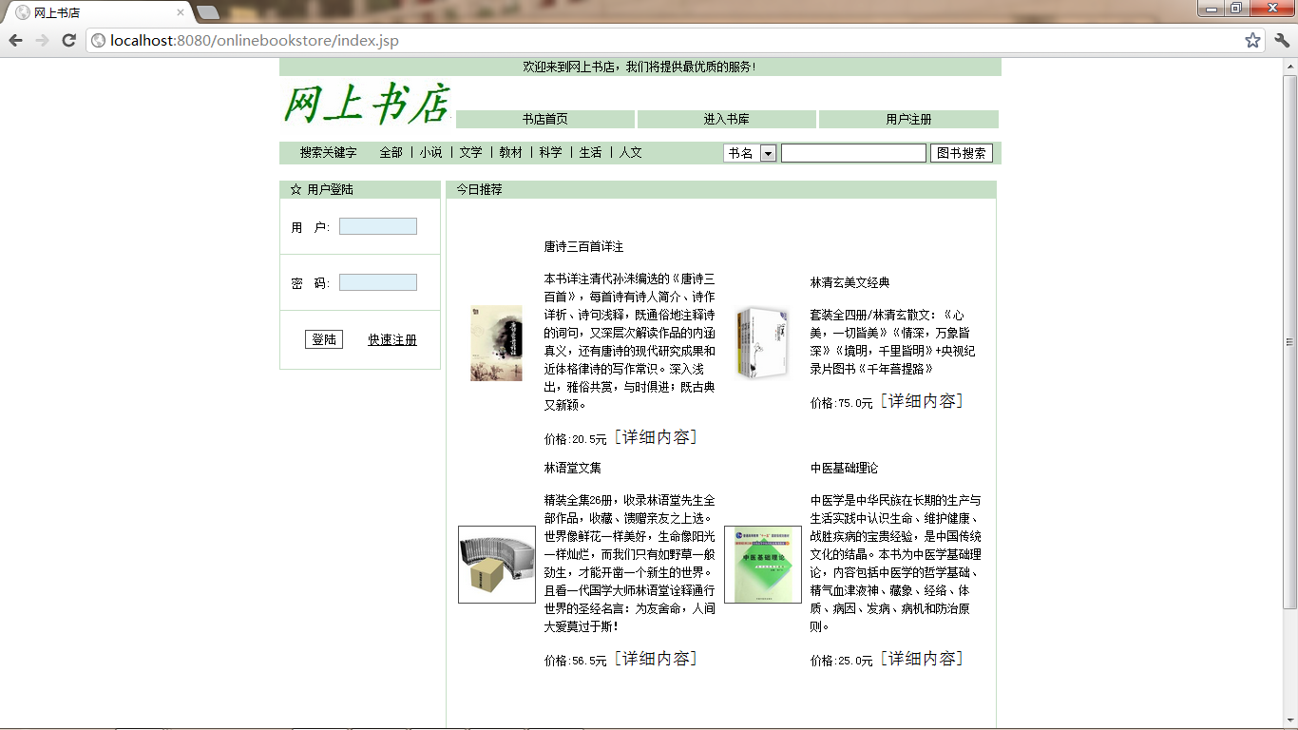
图1-1 网站首页页面
本网站为用户找书或买书提供了良好、快捷的平台。导航栏上主要分书店首页，进入书库，用户注册，搜书等功能。
点击【书店首页】可以进入书店主页，如图1-2所示。
图1-2 学生社区首页页面

三、注册账号
在网站首页的导航栏中点击【用户注册】链接，在出现的页面中进行注册。将用户信息录入系统，随即可登陆使用本网站，进行购买操作。
(1)注册页面如下图3-1所示。
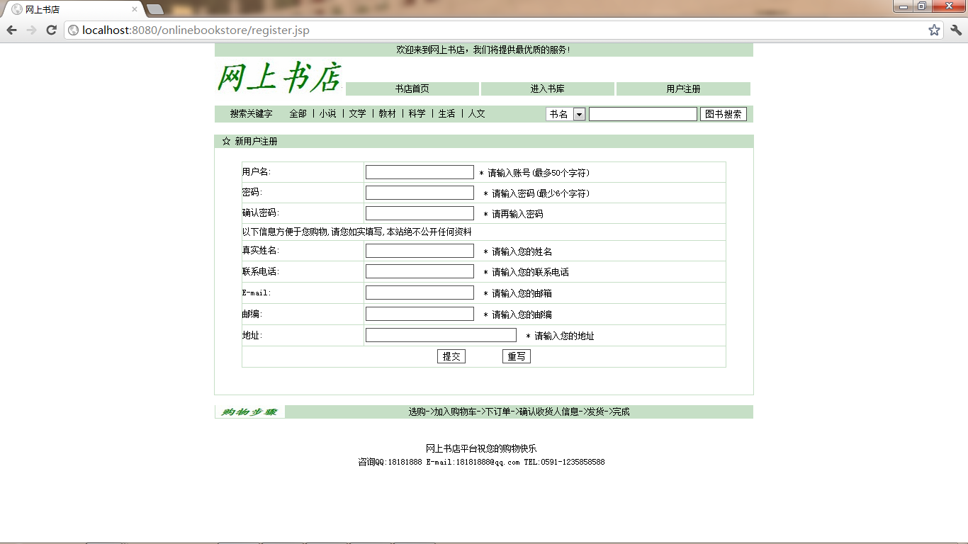
图3-1 阅读协议页面

